行政院所屬各機關因公出國人員出國報告書
(出國類別:參訪)

赴英國參訪英國衛生部(Department of Health)、健康保護局(Health Preotection Agency/HPA)、生物資料庫(UK-Biobank)、醫學研究協會(Medical Research Council/MRC)、國家醫學研究院(National Institute for Medical Research /NIMR)及國際發展部(Department for International Development)
出國報告書

服務機關：行政院衛生署
出國人員：陳再晉 行政院衛生署副署長
許須美 行政院衛生署技監
羅彥清 行政院衛生署科技發展組研究員
蔡銀峰 行政院衛生署國際合作處秘書
出國地區 : 英國
出國期間 : 96年2月7日至96年2月15日
報告日期: 96年3月27日

關鍵詞：HPA，UK-Biobank，NIMR

摘要
本署侯署長勝茂上任以來，即以「許給全民一個健康安全的人生」為願景。期許全署同仁應扮演好「全民健康的提昇者、健康人生的教育者、生醫產業的推動者、國際衛生的參與者」的任務使命。
近年來，我國與邦交國的雙邊醫療衛生合作更為實質密切，友邦國家在國際醫療衛生場合中，亦皆能積極執言支持我國實質參與各項全球醫療衛生活動。同時，我國所推動各項醫療衛生合作計畫，及參與國際緊急醫療援助任務，業已獲得國際間對我國政府極高之評價與肯定，顯見我國參與國際醫療衛生活動，已獲得初步成果，宜積極尋找更有效之方法，繼續在國際上彰顯台灣衛生醫療之施政成效。
歐洲先進國家中，以英國、德國、法國三國最具政經影響力。緣此，英、法、德三國自然成為歐盟中重要之主導國家，對於我國參與國際社會擁有相當顯著之影響力。近年來，歐盟國家普遍瞭解台灣在醫療衛生上所做的努力，倘能經由我國與英國之實質醫療合作，建立雙邊穩固之交流管道，除能藉此強化我國醫療衛生水準，亦能建立我國與歐盟先進國家雙邊之醫療交流合作關係。
英國健康保護局(Health Protection Agency, HPA)成立於2003年4月1日。它是世界上第1個 one-stop-shop健康機構，目標是保護人民健康及降低各式人民健康危害為主旨。HPA與本署過去前三任署長都曾有互訪交流，雙方均表示合作意願；為使本署與HPA合作能更進一步具體化及拓展與英國其他相關機關之交流，本署由陳再晉副署長率團於96年2月7日-2月15日前往英國訪問，拜會單位包含Centre for Infections/HPA、UK Biobank (英國生物資料庫)、Medical Research Council（International Policy/MRC，國際政策處/英國醫學研究協會）、外交部駐英國代表處、Drug and Alcohol Sector / Department of Health（管制藥物與酒癮防治中心/衛生部）、King’s College London（KCL，倫敦大學國王學院）、WHO Influenza Collaborating Centre/National Institute for Medical Research/Mill Hill（NIMR/國家醫學研究院）、Department of International Development（國際發展部）。重要建議與心得包含：
- HPA主席Sir William Stewart指定Prof. P Borriello（Director / Centre for Infections） 開始草擬雙邊可合作事項，初步雙方同意以TB與Avian Influenza為起點合作交流。
- Drug and Alcohol Sector, Department of Health
瞭解英國物質成癮防治政策，將其有關連絡資料轉給本署管制藥品管理局（管管局），該局亦計畫邀請對方來台參與本署今年年底舉行之「全球衛生領袖論壇」。
三、King’s College, University of London（KCL）
副校長prof. Robert Lechler與 prof. Giovanni Mann很樂意與台灣醫學研究上有雙邊之合作計畫，亦表示未來可合作項目起碼包含博士後研究學者之訓練；台灣若舉辦醫學相關研討會可邀請KCL研究人員參與、交換意見等；另外，歡迎衛生署加入今年KCL與國科會共同舉辦之幹細胞國際研討會為合辦單位。
四、 WHO Collaborating Centre / NIMR ：英方表示歡迎本署疾管局寄送新分離之特殊流感株送至英國WHO Collaborating Centre檢驗與分析，並以此為基礎，與該中心進一步發展合作關係。
五、International Policy/MRC：我方建議雙方透過第三國家而建立合作關係較可行,例如MRC設有分支研究機構之國家，且與我國有邦交之甘比亞共合國（Gambia），已轉請本署駐馬拉威衛生代表盧道揚醫師進洽。
六、Department of International Development：該部門目前在非洲16國家進行健康與疾病等有關支援計畫，我方亦建議雙方透過第三國家而建立合作關係較可行,例如與我國有邦交之非洲Gambia，已轉知本署駐馬拉威衛生代表盧道揚醫師。

目錄
 | 摘要 |  | 2
壹、 | 出國緣起 |  | 6
貳、 | 參訪國家機構、參訪時間及出國人員 |  | 8
參、 | 訪英過程及拜會紀要 |  | 9
肆、 | 心得與建議及後續辦理事項 |  | 27
伍、 | 致謝 |  | 30
附件一 行政院衛生署訪英國行程表 |  |  | 31
附件二 訪問相片 |  |  | 37
附件三 英國受訪人員之聯絡資料 |  |  | 42

壹、出國緣起
英國健康保護局(Health Protection Agency, HPA)成立於2003年4月1日，成立的主要原因在於整合英國各個與傳染病管制及健康促進與保護有關之單位，為世界第一個 one-stop-shop健康機構。近五年經費是英鎊 £175-195 millions per annum， 成員有2,700人。HPA目標是保護人民健康及降低各式人民健康危害為主旨。HPA功能包含：一、提出國家衛生政策與計畫建議，就感染源危害、毒物危害、化學危害與輻射危害議題提供整合服務。二、提供公開、具權威性的專業健康資訊。三、急難發生時之緊急應變。四、增進包括研究、發展、教育與訓練方面的知識。五、建構第一線的工作人員足夠的權能 (Empowerment)，確立由地區到中央均有適當的健康促進與保護服務。六、與英國國內及國際相關單位合作。七、提供專業的健康防護服務。HPA與本署過去前三任署長都曾有交流作業，雙方均表示合作意願；為使本項合作能落實且深入了解HPA之專業領域與繼續與英國HPA合作交流，本署科技發展組提計畫書向國科會申請「科技發展基金會（科發基金）」補助且計畫經跨部會競爭而獲通過（計畫編號94-3111-P-043-003-Y23）。
人類基因體計畫於2003年宣佈基因體定序完成，也代表著後基因體時代的來臨。如同諾貝爾獎得主Sydney Brenner所表示的:「接著人類基因體計畫之後，我們的下一個任務是去研究族群間甚至是個體間的遺傳差異」。換句話說，基因資訊本身的價值必須結合個人的健康醫療紀錄、生活型態、及家譜等相關資料，才能藉由關連研究(association study)、連鎖分析(linkage study)來尋找出醫療相關的重要知識，這也是未來個人化醫療(personalised medicine)所要發展的方向，世界已有包括英國在內的二十幾國家已籌劃建立各自Biobank。英國生物資料庫（UK Biobank）公司在2003年正式成立，這是由英國政府與民間機構共同籌資運作的研究計畫(主導者為Medical Research Council與公益性的Wellcome Trust基金會，兩者共同推動建置全球最大的人群世代研究資料庫)，七年經費預算為6100萬英鎊（台幣約39億）， 由 The Wellcome Trust、the Medical Research Council、the Department of Health與the Scottish Executive共同資助經費。
為配合行政院科技顧問組提出「生醫科技島計畫」與順利推動計畫項下之「建置台灣生物資料庫先期規劃」計畫，本署科技發展組亦規劃拜會與參訪英國生物資料庫（UK Biobank）。本訪問團包括參訪英國HPA、Biobank等中心，以汲取國際經驗，參考落實於未來本署推動傳染病等防治政策與Biobank建置等相關之業務推動。

貳、參訪國家機構、參訪時間及出國人員
由陳再晉副署長率領，成員包括許須美技監、科技發展組羅彥清研究員、國際合作處蔡銀峰秘書，另有行政院科顧組生技產業小組李主任宗洲（2月8日2月13日）、臺大醫學院臨床醫學研究所陳所長培哲（2月7日2月9日）、臺大醫院醫學研究部陳副主任榮楷、衛生署駐比利時兼駐歐盟代表處柯昭穎組長 (2月12日2月14日)等同行。96年2月7日至96年2月15日期間之行程表如附件1。參訪單位包含Colindale/Centre for Infections/HPA、Stockport / UK Biobank、International Policy / Medical Research Council(MRC)、Drug and Alcohol Policy / Department of Health、Guy’s Campus / King’s College / University of London、HPA之主席、National Institute for Medical Research、與Department for International Development。

參、訪英過程及拜會紀要
一、 拜會英國健康保護局Centre for Infections/HPA

時間：2007年2月8日上午09:00-14:55
地點：HPA Centre for Infections
61 Colindale Avenue, London NW9 5EQ
英方人員：
Mrs. Caroline Hyde-Price, Head of International Office;
Prof. Noel Gill, Lead CJD and TSE Activities;
Dr. Carol Joseph, Consultant Clinical Scientist / Influenza Pandemic Preparedness Programme;
Dr Sultan Salimee, Avian Influenza；
Mr. Kenny Yap, Executive Officer / International Office
我方人員：
陳副署長；許技監；羅博士；蔡秘書;臺大醫院陳主任培哲、陳副主任榮楷；駐英國代表處科技組陳副組長嘉猶（國科會）、業務組林秘書易民（外交部）
會談紀要：
- Mrs. Caroline Hyde-Price (國際處) 處長簡報 HPA組織及概況。基本上，HPA經費來自衛生部，但HPA為獨立於英國政府衛生部門外的公法人機構。自從狂牛病 (Mad Cow Disease) 與口蹄疫(Foot and Mouth Disease)嚴重事件後，英國政府希望有個獨立醫學專業機構給予政府醫衛政策之諮商建議，也因此成立HPA。Colindale中心是以傳染性疾病監測和相關微生物學研究為主軸。其任務涵括有關傳染病防治之各項工作，包含傳染病監測及提供相關微生物學、流行病學資訊，協調和調查英國國內罕見病之爆發，向政府提供與建議各種傳染病和國際衛生警報及因應作為等。
- Prof. Noel Gill簡報愛滋病（AIDS）、庫賈氏病 (CJD) 計畫現況及狂牛症 (TSE) 防治現況。愛滋病每年約50萬件檢體送此部門檢驗，1990年曾開始收集愛滋病之組織檢體，後來引起爭議而停止。CJD監測是以神經專科醫師通報系統為主軸，初期以愛丁堡神經學中心為主，逐漸發展成多元系統的監測，並著重於院內感染引起之vCJD的監測，希望找出危險因子及無症狀者。在3-4年前已自保存的tonsil檢體進行檢驗，初步完成12000件，已發現3件陽性，將再從死亡解剖及街頭死亡案例等增加組織檢體進行篩檢。
3. Dr. Carol Joseph與Dr. Sultan Salimee簡報HPA流感大流行與八種模式之禽流感防治工作現況。
4. 我方人員與HPA專家討論英方流行性疾病防治工作之相關事宜。
5. 陳副署長於午餐座談時，簡要說明台灣 (本署) 過去接受國際上先進國家之醫療援助，現在已經擁有進步之科技及醫療水準，願意積極回饋國際社會。因此，秉持積極參與國際醫療衛生合作之理念，願與英國建立三邊醫療合作機制，共同推動第三國之醫療援助計畫。

二、拜會生物資料庫Biobank 檢體存放中心/Stockport

時間：2007年2月9日上午11:45-14:35
地點：Biobank檢體存放中心，1-2 Spectrum Way, Adswood, Stopckport, Cheshire SK3 0SA
英方人員：Dr. Tim Peakman, Executive Director;
Mr. Paul Downey, Director of Laboratory
我方人員：
陳副署長；許技監；羅博士；蔡秘書；臺大醫院陳主任培哲；臺大醫院陳副主任榮楷；行政院科顧組生技組李主任宗洲；國科會駐英國代表科技組胡組長昌智
會談紀要：
- Dr. Tim Peakman於生物資料庫總部大廳接待我方拜會人員，並引導前往二樓會議室，雙方人員認識並說明參訪目的。
- 英國生物資料庫執行主任Dr. Tim Peakman介紹 BioBank組織，並進一步簡報Biobank的建置原則、作業及概況。UK Biobank將邀集50萬名40歲到69歲的UK民眾參與（健康志願者），在民眾簽署同意書同意參與之後，收集參與者之血液與尿液檢體，並做身體測量（如血壓）與生活型態問卷，在接下來的20年至30年間，將長期透過National Health Service (NHS)之醫療記錄，追蹤參與者的健康變化資訊，並就參與者之健康資訊、生活型態與生物檢體之生化分析與基因分析結果加以比對，亦即透過對這些健康民眾的持續追蹤進行世代研究(Cohort Study)，預計建立一個包含1,000萬筆樣本的生物資料庫，使其成為所有生醫研究者都可以利用的公共資源，並可作為遺傳流行病學研究的大型資料庫，可針對癌症、心臟病、糖尿病、老年癡呆症等疾病進行基因學有關研究，俾有助於健康促進、疾病預防、改善疾病診斷與治療方式。 UK各地區的收案則由各大學與醫學院所組成的六個Regional Collaborating Centres (RCCs) 負責執行，分別為Fosse Way Cohort、London Consortium、North West/Wessex Consortium、Central England Consortium、Scottish Consortium 與 the All Wales Consortium，而各地所收集的生物檢體將於收集後的隔夜內送至位於Stockport的UK Biobank中心統一處理。目前已有挪威、加拿大、德國、新加坡、沙烏地阿拉伯、美國NIH等國參訪此一 Biobank。
- 陳副署長說明台灣已有良好醫療衛生體系，健保就醫資料完整且均有系統地納入醫療資訊系統；因此，除前瞻性世代研究外，亦可從事回溯性研究，如有Biobank資料，可更快速產出比對結果。其次，詢問其生物資料庫之實體儲存規模及安全備份作業事宜，英方表示，其安全備份為全部檢體數之40%。再詢及受試者醫療報告顯示可能有致病風險時之處理機制。英方表示，當即通知受試者相關資訊，並建議接受進一步檢查或醫療服務。
- 李主任宗洲詢問檢體儲存事宜，及檢體是否考量作DNA分析之可行性，英方表示因為成本過高，目前暫未考量。
- 許技監詢問此計畫初期大部分經費來源為MRC、Wellcome Trust等，政府有無承諾長期支助？是否有考慮未來提供產業運用之規範？檢體目前設立六個臨床評估中心（Clinical Assessment Centre）如何設立？設立地點？如何運作等。英方表示將來Biobank除政府補助外，仍需由Biobank以公司型態設法維持，目前運作目的仍以學術研究考慮，尚未考慮到產業運用，故目前仍未有規範，不過有「Human Tissue Act」之母法供大家遵循。六個Clinical Assessment Centres 則因地制宜選擇如超市、科學園區、shopping mall等人群聚集處 ，作為參與者之收案、諮詢、採檢地方。
- 至於Biobank的國際合作，目前最重要的是the Public Population Project in Genomics（P3G），台灣Biobank（中研院生醫所）與UK-Biobank都先後加入這國際組織，成為它的Charter Members。
- Mr. Paul Downey引領我方人員參觀BioBank 之自動化檢體儲藏程序，並實地參觀倉儲自動化操作作業。
- 陳副署長於餐敘時，邀請執行主任Dr. Tim Peakman及實驗室主任Mr. Paul Downey來台參訪。
三、拜會醫學研究協會國際政策中心International Policy / Medical Research Council (MRC)

時間：2007年2月12日上午10:35-11:45
地點：20 Park Crescent, London Q1N 4AL, UK
英方人員：Dr. Mark Palmer
我方人員：
陳副署長；許技監；羅博士；蔡秘書；臺大醫院陳副主任榮楷；行政院科顧組生技組李主任宗洲；國科會駐英國代表處科技組胡組長昌智；駐比利時兼駐歐盟代表處柯昭穎組長 (衛生署駐歐盟衛生代表)
會談紀要：
- Dr. Mark Palmer歡迎我方人員訪問，我方人員簡要自我介紹。
- 陳榮楷副主任介紹台灣大學目前進行之相關研究，Dr. Palmer表達相當興趣。
- Dr. Mark Palmer簡報醫學研究協會的組織、經費規模、分配原則及重點運用情形。
- MRC成立於1913年，是英國八大研究協會之一。目前已有27位受贊助者得到諾貝爾獎；亦是最大之非商業性質之臨床研究支持者；有各式各樣醫學史上之突破與發展。在英國及海外共計有4,000以上人員，下設3個研究院（Institutes）、29個研究單位（Research Units）及2個行政中心（Administrative Units）。研究經費通過率為18-19%，給研究生獎學金通過率是16-17%。MRC未來10年重點項目包含臨床研究、腦科學與精神健康、奈米生物科學、幹細胞、傳染病、公共衛生與族群研究。2005-2006花費於五大研究領域之總經費約為台幣300億元，其中生理系統與臨床科學占14%、健康服務與公衛約59%、傳染病與免疫力約16%、分子與細胞醫學約占38%、腦神經科學與精神健康約占21%。MRC之熱帶醫學中心包括MRC於Gambia之實驗室與烏干達之愛滋病中心。在非洲一些開發中國家亦設立各專案研究中心。與加拿大及美國設立三邊夥伴關係（Tri-National Trials partnership –UK / Canada / USA），與新加坡、中國、德國簽訂合作備忘錄(MOUs)等等國際活動。陳副署長建議雙方透過第三國家而建立合作關係較可行,例如與我國有邦交之非洲Gambia。
- 許技監詢問MRC之經費運用及分配原則，Dr. Palmer表示MRC約50%經費是供內部研究，50%經費則委託外面學術研究單位。
- Dr. Palmer表示在MRC的網頁上有許多國際間重要的合作計畫(如TB臨床試驗計畫)，歡迎相關國家參與。
四、 拜會英國衛生部管制藥物與酒癮防治中心 -Drug and Alcohol Sector / Department of Health, UK

時間：2007年2月12日下午
地點：Department of Health
英方人員：Nick Lawrence, Head of Drug and Alcohol Policy
我方人員：
陳副署長；許技監；羅博士；蔡秘書；臺大醫院陳副主任榮楷；行政院科顧組生技組李主任宗洲；國科會駐英國代表處科技組胡組長昌智；駐比利時兼駐歐盟代表處柯昭穎組長 (衛生署駐歐盟衛生代表)
會談紀要：
- Mr. Lawrence介紹英國衛生部Drug and Alcohol Policy重要任務執掌，其業務可分為國內部分Local level和國際部分International level兩個部分。
- Mr. Lawrence表示英國也注意到有關菸品和酒類的使用，在年輕世代有逐漸增加的情形。對於世界衛生組織WHO推動FCTC案，英國普遍認為是一個很好的政策。
- 英國菸害防制和酒類販售，亦有限制18歲以下年輕人購買的規範，也限制菸酒商在電視上的廣告。然而，研究發現年輕人的態度仍是最大的影響因素。他們的態度受到經濟、社會和家庭影響最顯著，因此訂有數項重要計畫來管制上述問題。
- 陳副署長與Mr. Lawrence交換有關毒品防制上，使用美沙酮(Methadone)的戒癮運用情形，Mr. Lawrence表示英國NHS也有免費供應美沙酮戒癮方面的執行計畫(Drug Treatment Service)。英國方面訓練並聘用護理人員提供美沙酮的治療服務。至於診所方面，英國則沒有和開業醫師簽約提供前述戒癮服務。精神諮商(Psychiatric Consultation)之心理支持(Mental Support)方面服務，則安排在復健中心(Rehabilitation Center)由社工人員協助提供。
- 國際合作方面參與在里斯本所推動毒癮監測中心EMCDDA計畫，希望建立監督系統，找尋更好的防制方法(how we do this thing better)。
- Mr. Lawrence問到台灣目前HIV/AIDS的防治工作，陳副署長答覆在台灣目前係免費提供愛滋病患者醫療服務。
- Mr. Lawrence表示英國國際合作方面，已經在南非、牙買加進行國際合作事宜。並希望能與國際合作夥伴交換資訊和理念(Change information and idea)。
- 陳副署長提及台灣衛生署將在年底舉行國際衛生領袖論壇，歡迎Mr. Lawrence能夠來台參與管制藥品相關論壇。

五、 拜會英國倫敦大學國王學院-Guy’s Campus / King’s College / University of London

時間：2007年2月13日上午09:10
地點：Cardiovascular Division, King’s College London
Large Committee Room, Hodgkin Building

St Thomas Street, London SE1 9RT
英方人員：
Prof. Robert Lechler, Vice-Principle for Health, KCL

Prof Simon Howell, Guy’s Campus Dean
Professor Giovanni Mann, Head of Graduate Studies, School of Biomedical & Health Sciences
我方人員：
陳副署長；許技監；羅博士；蔡秘書; 臺大醫院陳副主任榮楷；行政院科顧組生技組李主任宗洲；駐英國代表處牟副代表華瑋（外交部）；國科會駐英代表科技組胡組長昌智；駐比利時兼駐歐盟代表處柯昭穎組長 (衛生署駐歐盟衛生代表)
會談紀要：
  - 副校長Prof. Robert Lechler簡報國王學院之組織，經費，研究及重要成果。2005-2006之經費約台幣237億元，1萬9仟多位學生，學術研究機構使用MRC經費之第四位，也是英國大學內設有由MRC資助之研究中心數目最多者。2005年被選為英國前三大學之一（Times Higher Education Supplement），國王學院亦是全歐洲最大之醫學與專業健康照護教育中心（medicine、dentistry、nursing、physiotherapy，dietetics）；每年約共申請25個新專利與10個新執照，過去5年內成立16個新公司等等。
  - 臺大醫院陳榮楷副主任簡報目前臺大醫院之臨床試驗與研究之概況。
  - King’s college研究生簡報目前幹細胞研究的發現和成果。MRC獎勵這幹細胞研究中心為MRC Stem Cell of Excellence。是英國最大之幹細胞研究團隊，也是第一個分離出「人類胚胎幹細胞株」，且存於人類胚胎幹細胞保存庫（UK Stem Cell Bank）之單位。人工生殖法(Human Fertilisation and Embryology Act)於1990年通過後，於1991年成立Human Fertilisation and Embryology Authority (HFEA)，專職管理人工生殖相關規範；人工生殖法於2001修法後，英國將所有規範人類胚胎相關之研究一起納入HFEA管理。HFEA設立許多功能不同之委員會，如Ethics and Law Committee、Regulation Committee，其中Licence Committees負責複審業經個制研究機構之倫理審查委員會初審通過之人類胚胎幹細胞研究計畫書，審查通過後，發予研究者執行計畫之證照，此計畫始可執行。英國於2002年9月選擇National Institute for Biological Standards and Control (NIBSC，依 Act of Parliament於1975年成立之公法人)負責管理已開發成功之研究用人類胚胎幹細胞株，也因此於2003年起成立「類胚胎幹細胞保存庫(UK Stem Cell Bank)」，保存庫內將存放人類胚胎、胎兒、與成體幹細胞株。任何HFEA通過之人類胚胎研究計畫，若成功開發出人類胚胎幹細胞株，均必須存放於保存庫。保存庫之2003-2010年經費來自Medical Research Council與Biotechnology and Biological Sciences Research Council。保存庫將免費提供世界各地研究人員使用，但申請存放或使用經保存之人類胚胎幹細胞株均必須向Medical Research Council之秘書室申請，由The Steering Committee負責審查申請案件，審查通過後始可存放或使用。
  - KCL研究團隊於2002年5月向HFEA申請到3年研究人類胚胎幹細胞之計畫，於2003年8月成功開發出英國第一株人類胚胎幹細胞株，於2004年5月存入UK Stem Cell Bank；研究團隊於2005年再度審請到另外3年之研究人類胚胎幹細胞研究計畫。
  - KCL幹細胞研究分為大鼠與人類胚胎幹細胞計畫；大鼠之計畫包含胎兒神經、心臟、肝臟、胰臟幹細胞研究計畫，成體肝臟與神經幹細胞研究；人類胚胎幹細胞研究計畫包含胚胎脊椎、腦神經、心臟、肝臟、肺臟等與成體神經幹細胞研究。幹細胞研究團隊之優勢是：屬於世界級學術研究中心、嚴密之法規監控、政府財力支援、幹細胞保存庫之設立、幹細胞科學家每年三次之學術會議交流與交換意見。
  - Dean Howell引領我方人員參觀其研究中心、人體解剖學展示館及幹細胞研究室，並於校園合影留念。
  - 午餐會談時，Prof Simon Howell (Guy’s Campus Dean)表達國王學院非常願意與台灣進行學術交流，初期，我國可以規劃選派博士後研究員來英國進行幹細胞或其它醫學相關的研究。
六、 拜會健康保護局主席- Sir William Stewart ，HPA

時間：2007年2月13日下午14:00
地點：Health Protection Agency
7th Floor, Holborn Gate, 330 High Holborn

London WC 1V 7 PP
英方人員：Sir William Stewart, Chairman of HPA

Prof. S P Borriello, Director of Centre for Infections
Mrs. Caroline Hyde-Price, Head of International Office
我方人員：
陳副署長；許技監；羅博士；蔡秘書；臺大醫院陳副主任榮楷；行政院科顧組生技組李主任宗洲; 國科會駐英國代表處科技組胡組長昌智；駐比利時兼駐歐盟代表處柯昭穎組長 (衛生署駐歐盟衛生代表)
會談紀要：
  - Sir William熱忱歡迎我方人員到訪，並介紹一起參與晤談的Prof. Borriello（Centre for Infections /傳染病研究中心主任）及Mrs. Caroline Hyde-Price, Head of International Office。
  - Sir William感謝衛生署於威廉爵士夫婦來台訪問時，熱烈招待，並直接了當表示，過去兩年只僅於談，現在應雙方儘快提出具體項目，亦可從 1-2項開始進行雙邊合作，並立即請prof. Borriello表示意見。
  - Prof. Borriello建議結核病、肝炎及院內感染三項，陳副署長表示可從結核病開始合作交流。
  - Sir William請prof. Borriello再作合作項目的規劃，希望並在近期提出，建議台灣和英國各有聯繫窗口，英國方面他指派HPA國際處的處長Mrs. Caroline Hyde-Price擔任，陳副署長回應台灣方面則先由本署科技組羅博士擔任。
  - 許技監建議HPA已建置很好的實驗品質外部評估系統(External Quality Assessment, EQA)，有100多國 1000多個實驗室參與，針對食品微生物、水微生物及臨床微生物之檢驗品質進行評估，我國可就此方面進行交流。另一方面，英國已在進行禽流感疫苗之臨床試驗，將來亦可作資訊交流。
七、拜會英國國家醫學研究院-National Institute for Medical Research（NIMR）, UK

時間：2007年2月14日上午10:25-13:45
地點：Mill Hill
英方人員：Dr. Jonathan Stoye,Head of Virology Division
Dr. John McCauley, WHO Influenza Centre, NIMR

Dr. Mikhail Matrosovich, Influenza Researcher

Dr. Lin, Assistant Director, WHO Collaborating Centre
我方人員：
陳副署長；許技監；羅博士；蔡秘書；臺大醫院陳副主任榮楷；國科會駐英國代表處科技組胡組長昌智；外交部駐英國代表處業務組林秘書易民；駐比利時兼駐歐盟代表處柯昭穎組長 (衛生署駐歐盟衛生代表)
會談紀要：
- 病毒部主任Dr. Jonathan Stoye歡迎我方人員，雙方簡要介紹認識後，由Dr. Stoye先行介紹其部門的發展沿革及組織架構。該研究所的研究活動分為四大研究團隊，涵括18個專業領域和跨領域研究，參予者包括240多名科學家，其中60名為長期聘用之專家，其餘為博士後研究人員。
- Dr. John McCauley介紹部門流感研究的現況、發現和研究成果。這中心於1933年發現與分離流感病毒，是世界第一個發現與分離流感病毒的單位；1948年成立WHO流感中心（World Influenza Centre），且開始全球流感監測；1957年發現Interferon；1981年確定流感HA蛋白結構。
- Dr. Mikhail Matrosovich介紹目前流感病毒研究receptor interaction的現況和流感病毒造成人傳人之機轉的研究。
- 由Dr. John McCauley、Dr. Mikhail Matrosovich和Dr. Lin帶領我方人員參觀WHO Collaborating Centre實驗室。
- Dr. Jonathan Stoye主任於午餐座談時，詢問我方來訪的主要目的。Dr. Jonathan Stoye主任認為台灣在國際科技水準方面，已是非常先進的國家，應有能力進行相當尖端的醫學研究工作。
- Dr. Jonathan Stoye主任認為WHO的功能不彰，財務拮据，因此，對於我國希望透過WHO來進行合作，表示疑惑。認為台灣和英國可以直接進行合作。
- WHO Collaborating Centre的副主任Dr. Lin表示其實驗室歡迎台灣送臨床樣本到這中心化驗與分析。以前與台灣CDC有聯繫，後因本署CDC業務調整，聯繫者已中斷多時，所以，目前已和台灣失去聯繫管道。
- 討論到流感疫苗製造的問題，Dr. John McCauley、Dr.Lin和 Dr. Mikhail Matrosovich認為由於涉及病毒的種類和免疫機轉，療效可能有很大問題，建議疫苗仍以購買較為安全。Dr. Jonathan Stoye主任詢問台灣備藥的規模事宜，認為備藥計畫應事前妥善規劃，以免減低防疫的成效。
八、拜會國際發展部- Department For International Development (DFID)
時間：2007年2月14日下午 15:30-16:30
地點：1 Palace Street, London SW1E 5HE
英方人員：Mr. John Burton, Head of Pan-Africa Strategy Department
Ben David, Africa Health Advisor
我方人員：
陳副署長；許技監；羅博士；蔡秘書；臺大醫院陳副主任榮楷；外交部駐英國代表處業務組林秘書易民；駐比利時兼駐歐盟代表處柯組長昭穎(衛生署駐歐盟衛生代表)
會談紀要：
- Mr. Ben David於DIFD大廳迎接我方來訪人員，並引導前往會議室。
- Mr. Ben David表示因為主管非洲業務的主任出差，無法參與會談，表示歉意。
- Mr. John Burton介紹國際發展部 (Department For International Development, DFID)的組織架構，及援助貧窮國家擺脫赤貧之宗旨。原則上，業務係以地域別劃分，各地區皆由專責部門主政。DFID仍為英國政府內閣之一部分，因由一名資深部長擔任其首長，有兩個總部(倫敦和東基爾布賴德, East Kilbride, near Glasgow)，海外有64個辦事處， 超過2500員工，其中一半在海外工作。
- Mr. Ben David說明國際發展部現在於非洲蘇丹及奈及利亞等地，進行國際人道援助工作，主要工作項目有：配合區域貿易便利化方案（Regional Trade Facilitation Programme），擴大和南非國際之貿易，以減輕其貧困；推動權利與發聲倡議計畫（Rights and Voice Initiative），在加納（Ghana）加強對弱勢族群之關切，協助弱勢者發聲，主張自己的權利；此外，設立南非洲信託基金（Southern Africa Trust），支持政策對話，加強對貧困地區的援助等等。
- 柯昭穎組長就我方所提與非洲合作的三邊合作計畫，進洽英國研究合作之可行性。英方表達目前在非洲地區共有16的國家是英國政府所關注的。但是，目前以奈及利亞方面的事務較為重要。
- 許技監請教其如何選擇16個非洲地區進行援助計畫？英方表示是考量低收入貧窮地區、公共系統較差。與英方有歷史淵源，以及其他特殊因素。
- 許技監表示我國有意願推動與英國進行醫療合作計畫，過去台灣亦有多項計畫在非洲提供援助包括Malawi (Mzuzu Centrel Hospital, Rainbow ARV Clinic and digital Fingerprint Identification System【FIS】 for AIDS Control)、Swaziland (FIS for AIDS Control、Health Assistance in Controlling TB、Malaria)、Ghana Management on Traditional Medicine and Training Programme on Medicine Manpower)、and Gambia (Training Programme on Medicine Manpower)，雙方可就此再進一步合作。
- Mr. John Burton表示英國國際發展部門的工作皆有排定之行政程序及相關考量，必須再審慎研究。經過柯組長積極表達我方強烈意願，Mr. John Burton表示可先就馬拉威等先行研究。
肆、心得與建議事項

心得：
本計畫原只針對與英國HPA合作項目與參訪UK Biobank，但為增加實質效益，增列International Policy / Medical Research Council(MRC)、Drug and Alcohol Policy / Department of Health、Guy’s Campus / King’s College / University of London、National Institute for Medical Research、及Department for International Development等與本署重要業務有關之單位，此行讓我們有機會與英國重要醫療衛生單位進一步接觸，增進彼此之瞭解，並建立有效的溝通管道。未來，將有利於我國與英國發展各式衛生合作模式。參與國際衛生必須以國內施政與研發量能(capacity)為基礎，此次參訪，我方人員均適時、適地表達我國在公共衛生與醫療研究、服務得成就；惟我國整體人力、物力、財力畢竟有限，國際衛生工作應加強策略管理，本聚焦及互補之原則，交叉運用雙邊、三邊、與多邊交流合作模式；較先進之Biobank、幹細胞研究體系之建置，可直接仿效或引用英國等進步國家發展成功之模式，以加速研發流程延盪，並提昇成本效益。此次參訪所見所聞，對本署相關科技管理與國際合作業務發展確有很大的助益。

建議及後續辦理事項
一、 HPA:
- 拜見HPA主席Sir William Stewart、Director/Prof. P Borriello/ Centre for Infections、國合組組長Mrs. C. Hyde-Price等人後，Sir William指定Prof. P Borriello 開始草擬雙邊可合作事項，草稿完成後將交給國合組組長Mrs. C. Hyde-Price，由Caroline與本署聯繫。
- 2004年我們曾邀請Sir William Stewart來台參訪，使其了解台灣情況。2005年他雖邀請我方組團參加2005年HPA年會，但仍未達成具體合作事項，此次我們訪問團拜會Sir William，其立即表示雙方要立即著手合作項目，他非常正面之態度，是此次最大得收穫。
- 回國後，已由陳副署長於3月5日早上召開協商與英國健康保護局合作會談並請疾管局吳和生主任負責擔任與英國HPA及NIMR流感合作之窗口,周如文博士則為TB之負責合作窗口；並請兩位上HPA網站研究HPA之可合作業務，三個星期後（96.3.27）並再次追蹤討論。
- 署長亦指示六個月後，應報告合作進展情形。

二、Drug and Alcohol Sector, Department of Health
回國後，科技發展組已將對方之連絡資料立即轉給本署管制藥品管理局（管管局）。管管局亦計畫邀請對方來台參與本署今年年底舉行之「全球衛生領袖論壇」。

三、King’s College, University of London
副校長prof. Robert Lechler與 prof. Giovanni Mann很樂意與台灣醫學研究上有雙邊之合作計畫，亦表示未來可合作項目起碼包含博士後研究學者之訓練、台灣若舉辦醫學相關研討會可邀請KCL研究人員參與、交換意見等；另外，歡迎衛生署加入今年KCL與國科會合辦幹細胞國際研討會之合辦單位。

四、 WHO Collaborating Centre / NIMR
本署疾管局寄送新分離之特殊流感株送至英國WHO Collaborating Centre檢驗與分析，並以此為基礎，與該中 心發展合作關係。

五、International Policy/MRC：我方建議雙方透過第三國家而建立合作關係較可行,例如MRC設有分支研究機構之國家，且與我國有邦交之甘比亞共合國（Gambia），已轉請本署駐馬拉威衛生代表盧道揚醫師進洽。
。

六、Department of International Development：該部門目前在非洲16國家進行健康與疾病等有關支援計畫，我方亦建議雙方透過第三國家而建立合作關係較可行，例如與我國有邦交之非洲Gambia，已轉知我駐馬拉威衛生代表盧道揚醫師。

伍、致謝

此次衛生署訪英代表團順利完成任務，首先感謝國科會科發基金之經費補助，亦感謝駐英國代表處林俊義大使及牟華瑋副代表。

國科會駐英代表處科技組胡組長昌智積極進洽英國倫敦大學國王學院King’s College 推動台灣與英國進行幹細胞研究之學術研討會。其次代表處國科會科技組陳副組長嘉猷協助洽排英國健康保護局HPA、倫敦大學國王學院King’s College、國家醫學研究院（NIMR）的行程安排，臺大醫院陳副主任榮楷協助洽排醫學研究協會（MRC）的行程，同時，駐英外交部業務組林秘書易民協助洽排英國衛生部（DOH/UK）及國際發展部（DFID）之拜會，對於英國公務部門的拜會活動，尤其是我國與英國醫療外交合作上的新突破。

附件一
行政院衛生署訪英國行程表
96年2月07日~ 14日

Wednesday, 07 February

19:10  21:00 | Arrival London Heathrow Airport Terminal 3 via BR-67 from Taipei  牟副代表及林秘書赴機場接機，科技組人員於飯店協助check in  Check in:  Thistle Victoria Hotel  Buckingham Palace Road  London SW1W 0SJ  Tel.: 0870 333 9120  Fax: 0870 333 9220  Email: Victoria@Thistle.co.uk  Tube Station: Victoria (Victoria Line)
Thursday, 08 February

08:00  09:00  /  15:00 | Leave for the HPA Centre for Infections by van  (Accompanied by Assistant Director Steven Lin and Isabelle Chen )  Mrs. Caroline Hyde-Price  Head of International Office  HPA Centre for Infections  61 Colindale Avenue  London NW9 5EQ  (including Dr. Nigel Lightfoot from the Centre for Emergency Preparedness and Response)  Visit programme attached on p. 7  Contact person:  Mr. Kenny Yap  Executive Officer  International Office  Health Protection Agency  Tel.: 020 8327 6387  Email: Kenny.Yap@hpa.org.uk  Website: www.hpa.org.uk
Friday, 09 February

08:40  09:35  11:34  12:00  /  14:30  14:54  17:07  18:30  22:00 | Check-out (Professor Pei-Jer Chen)  Take a tube from Victoria Station to Euston Station (See-off by Assistant Director Steven Lin and Isabelle Chen )  Travel to Stockport from London Euston Station by train  Arrival Stockport Station  (Local transportation: by taxi)  Ms Gerri Campbell  Senior Secretary  UK Biobank  1-2 Spectrum Way, Adswood  Stockport, Cheshire SK3 0SA  Tel.: 0161 475 5360 (direct)  Fax: 0161 475 5361  Email: geri.campbell@ukbiobank.ac.uk  Website: www.ukbiobank.ac.uk  Travel back to London by train  Arrival London Euston Station  Professor Pei-Jer Chen’s leaving for London Heathrow Airport  Departure London Heathrow Airport Terminal 3 via BR-68
Monday, 12 February

09:50  10:30  /  11:30  12:30  16:00  /  17:00 | Travel to the MRC by tube  (Accompanied by Director Dr. Hu)  Tube station: Great Portland Street (Bakerloo Line)  Dr. Mark Palmer  Head of International Policy  Medical Research Council (MRC)  20 Park Crescent  London W1N 4AL  Tel.: 020 7636 5422  Fax: 020 7670 5424  Email: mark.palmer@headoffice.mrc.ac.uk  Website: http://www.mrc.ac.uk  Luncheon hosted by Representative Dr. Edgar Lin  Restaurant Mimmo d’Ischia  61 Elizabeth Street  London SW1 9PP  Tel.: 020 7730 5406  Mr. Nick Lawrence  Head of Drug and Alcohol Sector  Department of Health  Wellington House  133-135 Waterloo Road  London SE1 8UG  (pick up by Ms Abina Amo, Tel: 020 7972 1207
Tuesday, 13 February

09:10  09:45  10:00  10:30  12:00  13:30  14:00  /  15:00  19:00 | Travel to Guy’s Hospital Campus of King's College London by tube  (Accompanied by Deputy Representative Mou and Director Dr. Hu)  Tube station: London Bridge (Northern Line)  Meet Professor Giovanni Mann at Guy’s Hospital Campus  St Thomas Street, London SE1 9RT , King's College London  Walk to the Large Committee Room, Hodgkin Building  Professor Robert Lechler  Vice-Principle for Health  King’s College London  Website: http://www.kcl.ac.uk  Tour of the Stem Cells and other clinical facilities  Light lunch arranged by Professor Giovanni Mann  Head of Graduate Studies, School of Biomedical & Health Sciences  Cardiovascular Division, King's College London  Franklin-Wilkins Building  150 Stamford Street, London SE1 9NH  Tel.: 020 7848 6209  Fax: 020 7848 6220  Email: giovanni.mann@kcl.ac.uk  Contact person:  Dr Richard Siow  Lecturer in Physiology, Cardiovascular Division  Chair, Physiology Programme Board  School of Biomedical & Health Sciences  King's College, University of London  Guy's Hospital Campus  London SE1 1UL  Tel: 020 7848 6303  Fax: 020 7848 6220  Email: richard.siow@kcl.ac.uk  Travel to the HPA by tube  Tube station: Chancery Lane (Central Line)  Sir William Stewart  Chairman  Health Protection Agency  7th Floor, Holborn Gate  330 High Holborn  London WC 1V 7 PP  Contact person: Ms. Fiona Cummings  PA to Sir William Stewart, Tel.: 020 7759 2709, Fax: 020 7759 2733  Email: fiona.cummings@hpa.org.uk  Dinner hosted by Deputy Minister Tzay-Jinn Chen  Ken Lo’s Memories of China (憶華樓)  65-69 Bury Street, London SW1W 0NZ  Tel.: 020 7730 7734
Wednesday, 14 February

08:30  09:00  10:00  /  12:30  12:30  14:00  15:00  15:15  15:30  /  16:30 | Check out  Travel to National Institute for Medical Research by van  (Accompanied by Director Dr. Hu and Mr. Steven Lin)  Dr. Jonathan Stoye, Head of the Virology Division  National Institute for Medical Research  Email: jstoye@nimr.mrc.ac.uk  Dr. John McCauley, WHO Influenza Centre  National Institute for Medical Research, The Ridgeway, Mill Hill  London, NW7 1AA  Email: john.mccauley@nimr.mrc.ac.uk  Tel.: 0208 959 3666 x 2149, Tel.: 0208 816 2149  Lunch hosted by Dr. Jonathan Stoye  Departure  Arrival Thistle Victoria Hotel  Walk to the Department for International Development  John Burton, Head of Pan-Africa Strategy Department  Ben David, Africa Health Advisor  Department for International Development  1 Palace Street, London SW1E 5HE  Tel.: 020 7023 0942  Leave for London Heathrow Airport from the TRO (Mr. Steven Lin)  Departure London Heathrow Airport Terminal 3 via BR-68

**********************************************************************
聯絡電話：

駐英國台北代表處業務組 駐英國台北代表處科技組
林易民秘書 胡昌智組長
Mr. Steven Lin, Assistant Director Dr. Chang-Tze Hu, Director
Taipei Representative Office in the UK Tel.: +44 (0) 20 7881 2667 (O)
50 Grosvenor Gardens +44 (0) 20 7370 6471 (H)
London SW1W 0EB +44 (0) 772 523 4966 (Mobile)
Tel.: +44 (0) 20 7881 2665 (O)
+44 (0) 788 764 8473 (Mobile)

陳嘉猷副組長
Ms. Isabelle Chen, Deputy Director
Tel.: +44 (0) 20 7881 2669 (O)
+44 (0) 20 7222 2568 (H)
+44 (0) 788 439 5968 (Mobile)
行政院衛生署訪團團員名單

團員 | 姓名 | 職稱 | 服務單位 | 聯絡方式
1 | 陳再晉  Tzay-Jinn Chen | 副署長  MD, MPH  Deputy Minister | 行政院衛生署  Department of Health | Tel.: +886-2-23210151 ext. 204  Fax: +886-2-23418994
2 | 許須美  Hsu-Mei Hsu | 技監  MPH  Counselor  Adjuvant Professor | 衛生署、台灣大學醫學院  Sci. and Tech. Unit,  Department of Health;  Medical College, National Taiwan University | Tel.: +886-2-23210151 ext. 629  Fax: +886-2-23512300  Mobile: 0928-111286  E-mail: hmhsu@doh.gov.tw
3 | 羅彥清  Lily Y. C. Lo | 研究員  PhD  Research Fellow | 衛生署科技發展組  Sci. and Tech. Unit,  Department of Health | Tel.: +886-2-23210151 ext. 685  Fax: +886-2-23512300  Mobile: 0968-092807  E-mail: scyclo@doh.gov.tw
4 | 蔡銀峰  Yin-Feng Tsai | 秘書  MSc  Secretary | 衛生署國際合作處  Bureau of International Cooperation, Department of Health | Tel.: +886-2-23210151 ext. 220  E-mail: icyftsai@doh.gov.tw
5 | 陳培哲  Pei-Jer Chen | 所長、教授  MD, PhD  Professor  Chairman | 台灣大學醫學院臨床醫學研究所  Graduate Institute of Clin. Medicine, Medical College, National Taiwan University | Tel.: +886-2-23123456 ext. 7072  Fax: +886-2-23881996  E-mail: peijer@ha.mc.ntu.edu.tw
6 | 陳榮楷  Wing-Kai Chan | 醫學院研究部副主任、院長特別助理  MD, PhD  Deputy Director;  FRACP Special Assistant of the Hosp. Superintendent | 台灣大學醫學院附設醫院  Dept. of Medical Research, National Taiwan University Hospital | Tel.: +886-2-23123456 ext. 3153  Fax: +886-2-2395-1950  Mobile: 0968-661812  E-mail: wkchan@ha.mc.ntu.edu.tw
7 | 李宗洲  Chong-Chou Lee | 主任  PhD  Director | 行政院科技顧問組  Biotech Office, Science and Technology Advisory Group, Executive Yuan | Tel.: +886-2-27377441  Fax : +886-2-27377458  E-mail: cclee@stag.gov.tw

TAIWANESE DELEGATION VISIT TO HPA

Date: Thursday 8th February 2007 (9:00 – 15:00)

Visit: Taiwanese delegation

Venue: HPA Centre for Infections, Colindale Avenue, London NW9 5EQ – Galbraith Seminar Room

HPA Contact: Caroline Hyde-Price, Head of International Affairs
Email: caroline.hyde-price@hpa.org.uk
Telephone: 020 8327 6388

Kenny Yap, Executive Officer of International Office
Email: kenny.yap@hpa.org.uk
Telephone: 020 8327 6387

External Contact: Isabelle Chen, Deputy Director,
Science and Technology Division
Taipei Representative Office in the UK
50 Grosvenor Gardens, London SW1W 0EB
Email: isachen@btconnect.com
Telephone: 020 7881 2669
Fax: 020 7730 1711

PROGRAMME

09:00 Arrival and security procedures followed by initial greeting in CfI Reception

09:15 – 09:45 Welcome to HPA and overview of structure and financing – Mrs. Caroline Hyde-Price, Head of International Office

09:45 – 10:45 Dr Nigel Lightfoot, Emergency response to terrorism and avian influenza

10:45 – 11:45 Prof Noel Gill, Lead CJD and TSE Activities

12.00 – Lunch: Oriental City –

13.30 – 14:30 Dr Jonathan Van-Tam, Lead Pandemic Influenza Activities

14:45 Delegation photo

15:00 Departure

附件二： 訪問相片

全體合照，Centre for Infections /HPA
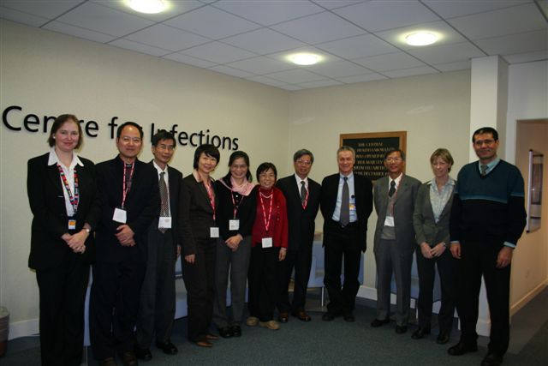

Prof. Gill 與陳副署長及許技監之談話
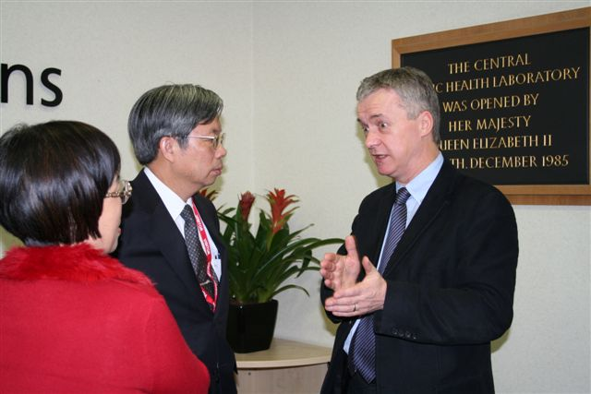

UK-Biobank全體合照
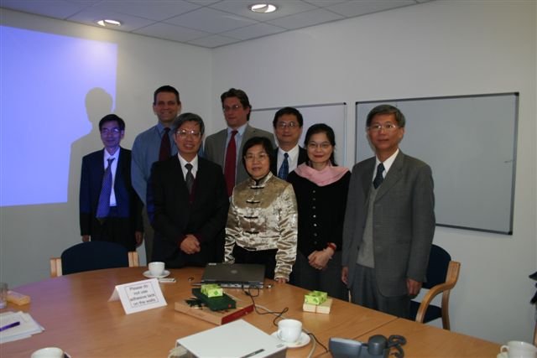

UK-Biobank入口合照
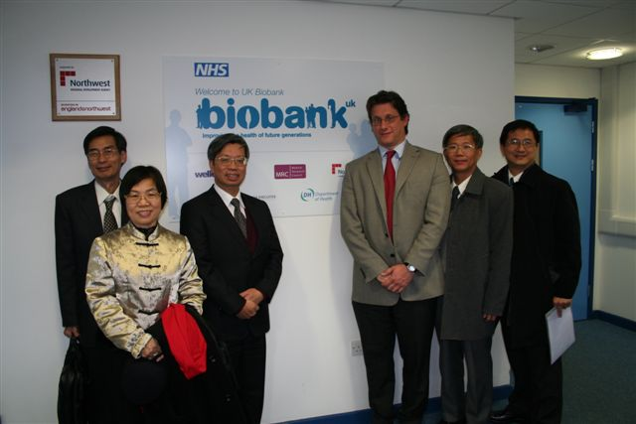

International Policy / MRC門口合影
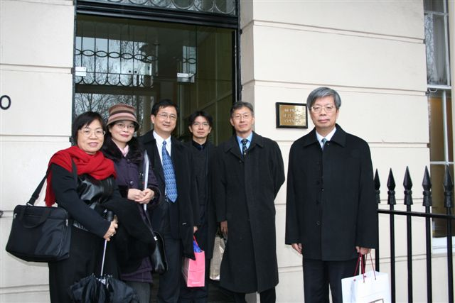

會見駐英國代表林大使合影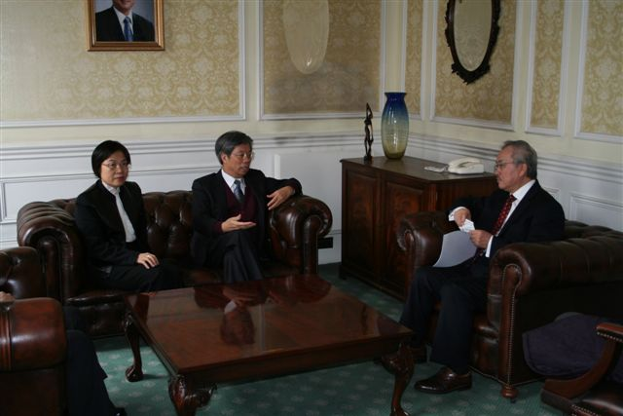

King’s College London圓桌會談

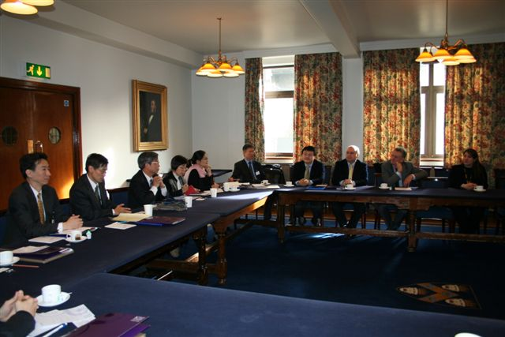

King’s College London全體合影
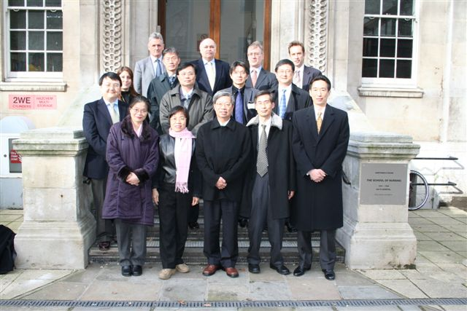

陳副署長與HPA主席Sir William及Director Prof. Borriello合影
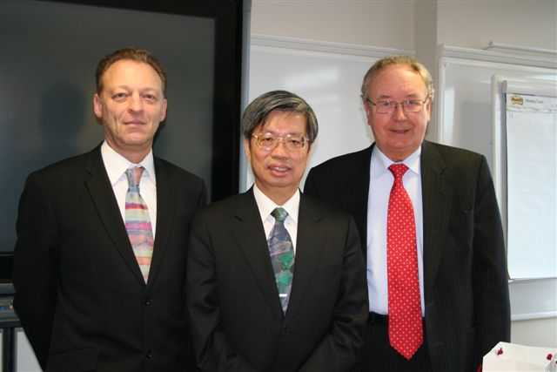

附件三 英國受訪人員之聯絡資料

Centre for Infections/ Health Protection Agency/ HPA：
1、 Sir William Stewart , Chairman of HPA
7th Floor, Holborn Gate, 330 High Holborn
London WC 1V 7 PP
2、Prof. S P Borriello, Director of Centre for Infections
61 Colindale Avenue, London NW9 5EQ
3、Mrs. Caroline Hyde-Price, Head of International Office
61 Colindale Avenue, London NW9 5EQ
Email: caroline.hyde-price@hpa.org.uk
Telephone: 020 8327 6388
4、Prof. Noel Gill, Lead CJD and TSE Activities;
5、Dr. Carol Joseph, Consultant Clinical
Tel: +44 (0)20 8200 6868 ext 4497; Fax: +44 (0) 20 8200 7868
E-mail: carol.joseph@hpa.org.uk； Mobil: 07711 537 395
6、 Dr Sultan Salimee, Avian Influenza & Pandemic Preparedness；
7、 Mr. Kenny Yap, Executive Officer / International Office
Email: kenny.yap@hpa.org.uk; Telephone: 020 8327 6387

Stockport / UK-Biobank
1、Ms Gerri Campbell , Senior Secretary, UK Biobank
1-2 Spectrum Way, Adswood, Stockport, Cheshire SK3 0SA
Tel.: 0161 475 5360 (direct), Fax: 0161 475 5361
Email: geri.campbell@ukbiobank.ac.uk
Website: www.ukbiobank.ac.uk
2、Dr. Tim Peakman, Executive Director;
Tel: 0161 –475 5360; Fax: 0161 475 5361
E-mail: tim.peakman@ukbiobank.ac.uk
International Policy / Medical Research Council (MRC)
Dr. Mark Palmer, Head Of International Policy
Tel: +44 20 7670 5213; Tel: +44 20 7670 5124
E-amil: mark.palmer@headoffice.mrc.ac.uk
Address: 20 Park Crescent London W1B 1AL, Website: www.mrc.ac.uk

Drug and Alcohol Sector / Department of Health, UK
Mr. Nick Lawrence, Head of Drug and Alcohol Policy Sector

Department of Health, Wellington House
133-135 Waterloo Road, London SE1 8UG

Guy’s Campus / King’s College / University of London
1、Professor Robert Lechler, Vice-Principle for Health
King’s College London, Website: http://www.kcl.ac.uk
E-mail: robert.lechler@kcl.ac.uk
2、 Professor Giovanni Mann, Head of Graduate Studies,
School of Biomedical & Health Sciences, Cardiovascular Division, King's College London；Franklin-Wilkins Building，150 Stamford Street, London SE1 9NH
Tel.: 020 7848 6209 ; Fax: 020 7848 6220
E-mail: giovanni.mann@kcl.ac.uk
- Prof. Simon Howell, Guy’s Campus Dean
School of Biomedical and Health Sciences
Tel: +44 20 7848 6390; Fax: +44 20 7848 6394
E-mail: simon.howell@kcl.ac.uk
4、Dr Richard Siow, Lecturer in Physiology, Cardiovascular Division
Chair, Physiology Programme Board,
School of Biomedical & Health Sciences, King's College,
Guy's Hospital Campus, London SE1 1UL
Tel: 020 7848 6303, Fax: 020 7848 6220
Email: richard.siow@kcl.ac.uk

National Institute for Medical Research（NIMR）, UK
1、Dr. Jonathan Stoye, Head of Virology Division
The Ridgeway, Mill Hill, London NW7 1AA,
Tel: +44 20 8816 2140
E-mail: jstoye@nimr.mrc.ac.uk
2、Dr Alan Hay, Director, World Influenza Centre
Tel: +44 (0)20 8816 2141; Fax: +44 (0)20 8906 4477
E-mail: ahay@nimr.mrc.ac.uk
3、 Dr Yi-Pu Lin (Assistant Director)
Tel: +44 (0)20 8816 2152, Fax: +44 (0)20 8906 4477
E-mail: lyipu@nimr.mrc.ac.uk
- Dr. Mikhail Matrosovich
Tel: + 44 (0)20 8816 ext 2149
E-amil: mmatros@nimr.mrc.ac.uk
- Dr. John McCauley,
Tel: + 44 (0)20 8959 3666 ext 2149
Tel: + 44 (0)20 8816 2149
E-amil: john.mccauley@nimr.mrc.ac.uk

Department For International Development (DFID)
1、 Mr. John Burton, Head of Pan-Africa Strategy Department
1 Palace Street, London SW1E 5HE
Tel: +44 20 7023 0518; Fax: +44(0) 20 7023 0342
E-mail: j-burton@dfid.gov.tw

